Bapteme du Seigneur (Annee C)
11/01/25 | 18H30 LIM | Messe anticipée du Dimanche
12/01/25 | 09H00 NORD | Messe du Dimanche | + Arsène ISSENHUTH
 | 10H30 HIND | Messe du Dimache | + Eliane ANTZ (Messe anniv)
13/01/24 |  | Pas de Messe
14/01/25 |  | Pas de Messe
15/01/25 |  | Pas de Messe
16/01/25 |  | Pas de Messe
17/01/25 |  | Pas de Messe
Deuxieme Dimanche du temps ordinaire (Annee C)
18/01/25 | 18H30 HIP | Messe anticipée du Dimanche
19/01/25 | 09H00 ICHT | Messe du Dimanche
 | 10H30 LIM | Messe du Dimache | + Erwin BINNERT

Pèlerinage annuel Ste Odile
Le traditionnel pèlerinage au Mont Ste Odile organisé par le Doyenné d'Erstein aura lieu : Mercredi 29 janvier 2025
Un autocar de la compagnie Fuchsloch acheminera les pèlerins au mont. Prix forfaitaire par personne : 48Euros (Transport, repas : apéritif, plat, café) Le paiement se fera lors de l'inscription, chèque liellé au nom de « mense curiale » que vous pouvez déposer auprès de : Bernadette Spisser 303 rue de la croix à Hindisheim
Marinette Baehrel 67b rue des noyer à Nordhouse.
Délai d'inscription : 12 janvier 2025
Départ à 8h40 au cimetière de Nordhouse, puis direction foyer St. Etienne à Hindisheim.
Départ du Mont 17 h

Adoration perpétuelle à Hindisheim
Le mercredi 24 janvier aura lieu en l'église de Hindisheim l'adoration bisannuelle du très saint Sacrement : Exposition du S. Sacrement à 16H, Salut à 18H15, suivie de messe chantée en l'honneur du Très Saint Sacrement. Présentez vous au curé si vous désirez faire partie des adorateurs.
La messe à Limersheim est annullée.

Pour joindre le Cure M. d'Hooge :
253, Impasse de l'Eglise, 67150 Hindisheim
Tél 03 67 99 43 99 / 06 61 34 04 14
marcdh2@hotmail.com
Communaute de paroisses Pays de Saint Ludan
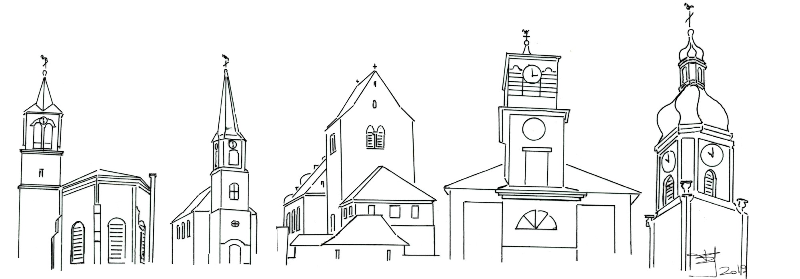

Feuille de semaine N°123

Première lecture : Is 42, 1-4.6-7 : « Voici mon serviteur, qui a toute ma faveur »

Psaume : Ps 28 (29) : Le Seigneur bénit son peuple en lui donnant la paix.

Deuxième lecture : Ac 10, 34-38 : « Dieu lui a donné l’onction d’Esprit Saint »

Évangile : Mt 3, 13-17 : « Dès que Jésus fut baptisé, il vit l’Esprit de Dieu venir sur lui »

La fête du baptême du Seigneur vient clore le temps de Noël. En Jésus, commence une nouvelle création, celle d’un peuple nouveau, passé par le baptême de mort et de vie. L’eau est un mystère, qui traverse toute la Bible. Eaux destructrices du Déluge et eaux régénératrices du Jourdain. Mystère de vie et de mort, eaux sépulcrales et eaux maternelles, elles évoquent la traversée de la Mer Rouge et surtout le passage, à travers l’océan de la mort, du Ressuscité. A la puissance du mal signifiée par l’eau jaunie d’alluvions du petit fleuve de Palestine, Jésus apporte la présence de son infinie compassion. Depuis ce jour, il n’est pas de pécheur le plus abîmé qu’il ne puisse rejoindre. Il s’est fait le plus proche des plus loin.
Et c’est là, quand son humiliation arrive au plus bas, qu’éclate l’épiphanie, la manifestation solennelle. L’étoffe céleste se déchire. En Jésus, Dieu se donne une Parole. Par sa vie, ses mots et ses gestes, il sera « la voix du Père » parmi les hommes.
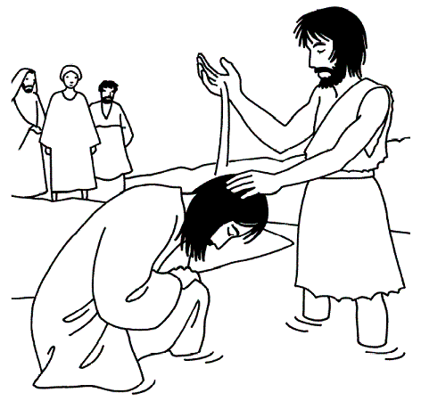
L’Esprit à son tour descend « comme une colombe ». Son action discrète, mystérieuse, procède par petites touches respectueuses. Il est là, tout près, comme s’il voletait doucement au-dessus de la couvée terrestre d’où il fait surgir la vie. « Il est Seigneur et il donne la vie ». Car cet homme si semblable aux autres hommes, est le Fils de Dieu, tellement rempli de l’Esprit, qu’il pourra le donner à tous les hommes pour en faire des fils de Dieu.
« Celui-ci est mon Fils bien-aimé; en lui, j’ai mis tout mon amour ». Jésus portait ce secret depuis plus de trente ans de vie cachée, et, aujourd’hui, au Jourdain, c’est l’éclatement de cet amour, de cette sainte-té, de cet ajustement parfait à la volonté de Dieu.
Le baptême révèle Jésus. Notre baptême nous révèle à nous-mêmes. Oui, baptisés, nous « remontons » des eaux du péché et de la mort par la puissance de l’Esprit et nous nous découvrons fils, sous le regard du Père. Avec Jésus, nous sommes conduits au désert du monde, pour triompher avec lui des épreuves. Avec lui, avançons-nous maintenant pour le repas du Fils bien-aimé, le Ressuscité.

Chant d'entrée :
Peuple de baptisés, marche vers ta lumière :
le Christ est ressuscité ! Alléluia ! Alléluia !
1 - Notre Père nous aime avec tendresse
et cet amour est vivant pour les siècles
Que son peuple le dise à l'univers
Il rachète et rassemble tous les hommes.
2 - A tous ceux qui marchaient dans la tristesse,
la solitude, la faim, les ténèbres,
le Seigneur a donné son réconfort,
les guidant sur sa route de lumière.

Ps. 103 Refr. : L'eau et l'Esprit te rendent témoignage, Seigneur de gloire !

Revêtu de magnificence,
tu as pour manteau la lumière !
Comme une tenture, tu déploies les cieux,
tu élèves dans leurs eaux tes demeures.
Des nuées, tu te fais un char,
tu t’avances sur les ailes du vent ;
tu prends les vents pour messagers,
pour serviteurs, les flammes des éclairs.
Quelle profusion dans tes œuvres, Seigneur !
la terre s’emplit de tes biens.
Voici l’immensité de la mer,
son grouillement innombrable d’animaux grands et petits.

Credo : (Dialogué)
Pr : Je crois en un seul Dieu,
le Père tout puissant, créateur du ciel et de la terre, de l’univers visible et invisible,
Je crois en un seul Seigneur, Jésus Christ,le Fils unique de Dieu, né du Père avant tous les siècles :
Il est Dieu, né de Dieu, lumière, née de la lumière, vrai Dieu, né du vrai Dieu
Engendré non pas créé, consubstantiel au Père ; et par lui tout a été fait.
Pour nous les hommes, et pour notre salut, il descendit du ciel;
Par l’Esprit Saint, il a pris chair de la Vierge Marie, et s’est fait homme.
Crucifié pour nous sous Ponce Pilate, Il souffrit sa passion et fut mis au tombeau.
Il ressuscita le troisième jour, conformément aux Ecritures, et il monta au ciel;
il est assis à la droite du Père.
Il reviendra dans la gloire, pour juger les vivants et les morts et son règne n’aura pas de fin.
Je crois en l’Esprit Saint, qui est Seigneur et qui donne la vie; il procède du Père et du Fils.
Avec le Père et le Fils, il reçoit même adoration et même gloire; il a parlé par les prophètes.
Je crois en l’Eglise, une, sainte, catholique et apostolique.
Je reconnais un seul baptême pour le pardon des péchés.
J’attends la résurrection des morts, et la vie du monde à venir. Amen

Prière Universelle :
Ur la terre des hommes, fais briller, Seigneur, ton amour !

Priez, frères et sœurs ...Que le Seigneur reçoive de vos mains ce sacrifice à la louange et à la gloire de son nom, pour notre bien et celui de toute l'Église.

Communion
C´est toi Seigneur le Pain rompu, Livré pour notre vie.
C´est toi, Seigneur, notre unité, Jésus ressuscité.
Jésus, la nuit qu´il fut livré, rompit le pain et dit :
Prenez, mangez : voici mon corps, livré pour l´univers.
Jésus, la nuit qu´il fut livré, montra le vin et dit :
Prenez, buvez : voici mon sang, versé pour l´univers.
Ou
Dieu nous invite à son festin,
Table où lui-même se donne,
Voici le pain pour notre faim,
Source de vie éternelle.
Approchez-vous pleins d’allégresse, Ouvrez vos cœurs au Dieu vivant ;
En son amour, en sa tendresse, Il vous appelle ses enfants.
Venez à lui dans la confiance, Abandonnez tous vos soucis ;
Et livrez-vous pleins d’espérance, Car c’est lui qui vous a choisis.

Chant d'action de grâces :
NOUS SOMMES LE CORPS DU CHRIST,
CHACUN DE NOUS EST UN MEMBRE DE CE CORPS.
CHACUN REÇOIT LA GRACE DE L'ESPRIT POUR LE BIEN DU CORPS ENTIER.
Dieu nous a tous appelés à tenir la même espérance,
pour former un seul corps baptisé dans l'Esprit.
Dieu nous a tous appelés à la même sainteté,
pour former un seul corps baptisé dans l'Esprit.
Dieu nous a tous appelés des ténèbres à sa lumière,
pour former un seul corps baptisé dans l'Esprit.
Dieu nous a tous appelés à l'amour et au pardon,
pour former un seul corps baptisé dans l'Esprit.

Repas paroissial Limersheim
Le dimanche 26 janvier, la paroisse de Limersheim fait son repas en faveur de l'entretien de l'église. Nous espérons nous retrouver en personne l'anée prochaine, mais cette année, faute de salle disponible, les repas sont à emporter. Pour la modique somme de 23 euros vous avez le choix entre deux menus : baeckeoffe ou bouchées à la reine.
Réservations jusqu'au 20 janvier chez Mme Josée Issenhart (03 88 64 22 51)

